Prosess for bestilling og administrering av ID-kort for Røde Kors Hjelpekorps

NB! Medlemmer hvor det ikke er registrert førstehjelps/hjelpekorpsprøve og godkjent grunnopplæring vil ikke kunne bestille ID-kort før distriktskontoret registrert dette.
Prosessen for bestilling av ID-kort ser ut slik:
- Medlemmet selv registrerer bestilling i Ressurssystemet på Min Side. Se «Instruks for bestilling av ID-kort for Hjelpekorpset». Systemet sjekker automatisk følgende tre kriterier, som må være oppfylt for at bestillingen skal kunne bli registrert:
- Godkjent hjelpekorpsprøve er registrert og gyldig (gjøres av hjelpekorpskontakt på distriktskontoret)
- De fire kursene i grunnopplæringen er registrert og gyldig (gjøres av hjelpekorpskontakt på distriktskontoret eller kommer inn automatisk ved at et medlem stått på deltakerlisten til kursene når de vart administrert i Ressurssystemet).
- Medlemskontingent er betalt/utløpstid for stemmerettsdato er ikke passert
Når medlemmet går inn på bestillingssiden kan denne lese direkte på skjermen hvilken av kriteriene som ikke er oppfylt. Hvis kriteriene er oppfylt står det ikke noe om dette og medlemmet kan bestille kort.
- Distriktansatte finner bestillinger som ligger til godkjenning gjennom at søke etter slike under valget RKH Grunnopplæring og ID-kort i Ressurssystemet. Se «Instruks for søk og godkjenning av ID-kortbestillinger».
- Distriktansatte godkjenner de kort som ligger til bestilling og sjekker samtidig at oppgitt verv og annen informasjon er riktig. Personopplysninger er hentet fra DiBa.
- Bestillingen går automatisk til PasCard som produserer kortet innen 2-4 uker.

Rutine for ansatte ved distriktskontor - ID-kort for Røde Kors Hjelpekorps

Distriktansatte finner bestillinger som ligger til godkjenning gjennom at søke etter slike under valget RKH Grunnopplæring og ID-kort i Ressurssystemet. Se «Instruks for søk og godkjenning av ID-kortbestillinger».
Distriktansatte godkjenner de kort som ligger til bestilling og sjekker samtidig at oppgitt verv og annen informasjon er riktig. Personopplysninger er hentet fra DiBa.
Bestillingen går automatisk til PasCard som produserer kortet innen 2-4 uker.

Instruks for søk og godkjenning av ID-kortbestillinger – ansatte ved distriktskontor
- Logg inn i Ressurssystemet med din ansattinnlogging (kortnavn), tilsvarende EMIKON.
- I venstremenyen finner du valget «RKH Grunnopplæring og ID-kort». Klikk på denne.
Vinduet du får opp viser filter der det er forvalgt ditt distriktskontor og ansatte som tilhører dette. For å finne medlemmer som bestilt ID-kort kan du enten velge å søke i hele distriktet gjennom å velge «ingen filter», eller velge en og en lokalforening.
- Hvis du vil søke opp alle bestillinger som ligger til godkjenning, velg da «ingen filter»
- Klikk «Søk».
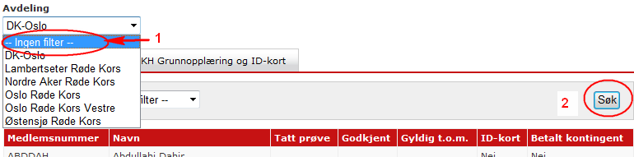
- Når listen over medlemmer vises, klikk på fanen «RKH Grunnopplæring og ID-kort». Denne blir da rød og åpnes. Vent til listen med medlemmer vises på den nye fanen.
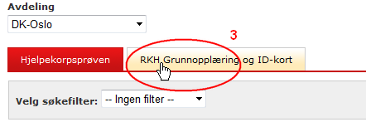
- Klikk på «Vis søkefelt».
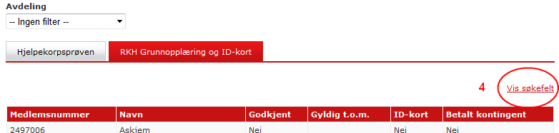

- Mange ulike søkemuligheter vises nå. Siden vi nå skal konsentrere oss om å finne ID-kortbestillinger som ligger til godkjenning skal vi bare konsentrere oss om den den røde rubrikken «Søk ID-kort». Denne ser du ved å rulle litt ned. Se området merket med blå.
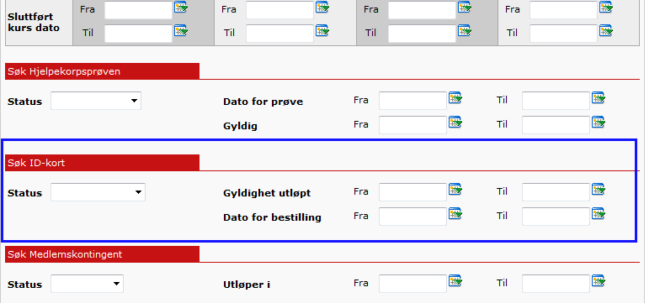
- For å finne kortbestillinger som skal godkjennes, bruk rullegardinen i søkefilteret «Status» og velg «Til godkjenning».
- Klikk så på «Søk» lengst ned til høyre. Vent til maskinen har arbeidet ferdig og en liste over medlemmer vises (hvis det finnes kort til godkjenning).
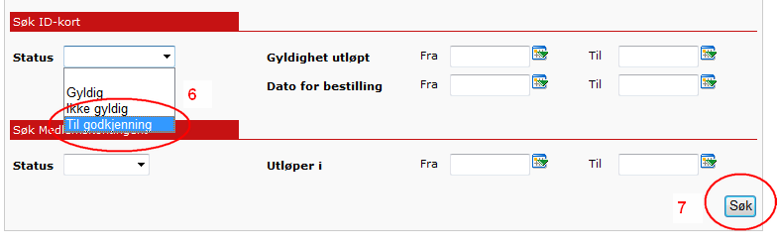
- I listen vises alle som har bestillinger til godkjenning. Klikk på ønsket medlem og vent til linjen blir merket med rosa.
- Klikk på «Velg» når linjen er rosa.
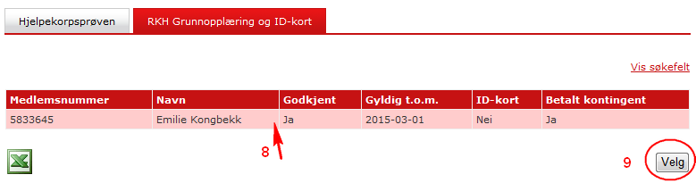
Nå åpnes en side med personopplysninger, opplysninger om grunnopplæringen og opplysninger om ID-kortbestillinger. Lengst ned på siden finner du ID-kortbestillingen som ligger til godkjenning. Du kan også så tidligere bestillinger som er produsert eller kansellert.
- For å godkjenne en bestilling, klikk på knappen «Bestill».
(Hvis bestillingen skal kanselleres/slettes, klikk på «Slett»)
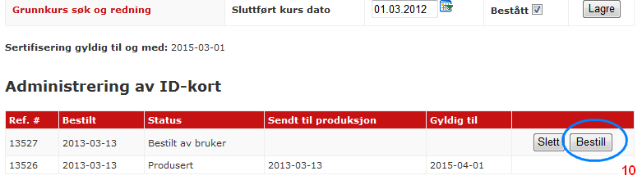
- Et godkjenningsvindu åpnes nå. Kontroller at opplysninger ser ok ut. Sjekk spesielt verv for å sikre at vedkommende ikke lagt inn et verv denne ikke har. (Hvis det står at vedkommende er medlem i landsråd eller distriktsråd bør dette kontrolleres).
Det er mulig å gjøre manuelle endringer i verv, adresse, nynorsk medlemskort og klips før godkjenning.
- Klikk «Bestill» hvis du ønsker å godkjenne og sende kortet til produksjon, eller klikk «Lukk» hvis du vil avbryte. Ved klikk på «Bestill» får du en melding om at kortet er bestilt. NB! Dette trinnet kan ta 10-20 sek, så ikke klikk mer enn en gang. 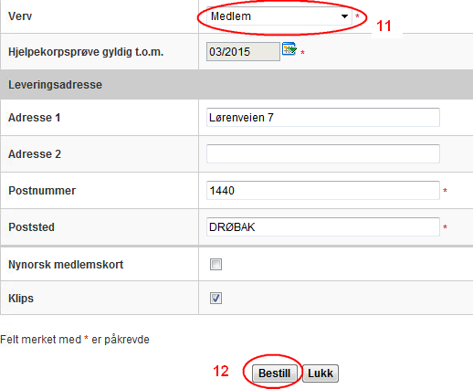
- Kortet er nå bestilt og du kan se dette på lengst ned på siden. 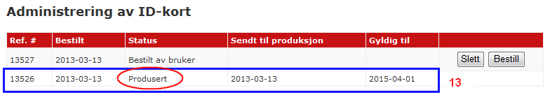

Bestilling av kort ved regodkjenning eller ved tap av kort
Ved tilfeller der man enten ønsker å bestille et nytt kort til et medlem, eksempelvis på grunn av tap av kort, endring av verv eller når vedkommende tatt en ny hjelpekorpsprøve, så er det ikke sikkert det er nødvendig at medlemmet legger inn en helt ny bestilling.
Som distriktansatt kan du da søke opp medlemmet og bestille det siste kortet som ble bestilt på nytt.
- Følg forrige veiledning til trinn nr. 4, der man får opp alle søkefeltene.
- Søk opp medlemmet du ønsker å bestille nytt kort for gjennom å bruke enten medlemsnummer eller navn. Du kan skrive hele eller deler av navnet. Hvis du ikke får treff kan det være fordi navnet er skrevet annerledes enn i medlemsdatabasen. Prøv da eksempelvis med etternavn. Klikk så på «Søk» lengst ned til høyre.
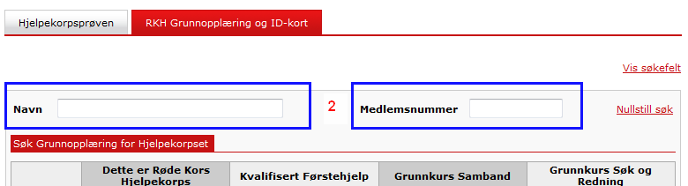
- Du får nå opp søketreffene. Klikk på personen du vil bestille kort for, slik at denne blir merket med rosa. Klikk så på «Velg».
- Nå åpnes en side med personopplysninger, opplysninger om grunnopplæringen og opplysninger om ID-kortbestillinger. Lengst ned på siden finner du tidligere ID-kortbestillinger. For å bestille samme kort som forrige gang, klikk på «Bestill på ny».
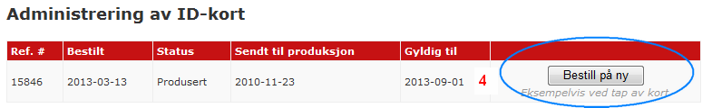
- Et godkjenningsvindu åpnes nå. Kontroller at opplysninger ser ok ut.
Det er mulig å gjøre manuelle endringer i verv, adresse, nynorsk medlemskort og klips før godkjenning. NB! Datoen for hjelpekorpsprøven hentes fra registreringen for dette. Endringen må gjøres der i henhold til vanlige rutiner.

- Når alt er ok – klikk på «Bestill på ny» for å sende kort til produksjon. Ved klikk på «Bestill på ny» får du en melding om at kortet er bestilt. NB! Dette trinnet kan 10-20 sek, så ikke klikk mer enn en gang.

Rutine for medlemmer - ID-kort for Røde Kors Hjelpekorps

Hva er det den frivillige selv må gjøre?
Medlemmet selv registrerer bestilling i Ressurssystemet på Min Side. Systemet sjekker automatisk følgende tre kriterier, som må være oppfylt for at bestillingen skal kunne bli registrert:
- Godkjent hjelpekorpsprøve er registrert og gyldig (gjøres av hjelpekorpskontakt på distriktskontoret)
- De fire kursene i grunnopplæringen er registrert og gyldig (gjøres av hjelpekorpskontakt på distriktskontoret eller kommer inn automatisk ved at et medlem stått på deltakerlisten til kursene når de vart administrert i Ressurssystemet).
- Medlemskontingent er betalt/utløpstid for stemmerettsdato er ikke passert
Når medlemmet går inn på bestillingssiden kan denne lese direkte på skjermen hvilken av kriteriene som ikke er oppfylt. Hvis kriteriene er oppfylt står det ikke noe om dette og medlemmet kan bestille kort.
Se «Instruks for bestilling av ID-kort for Hjelpekorpset» for detaljert veiledning.

Instruks for bestilling av ID-kort for Hjelpekorpset

For å bestille ID-kort må man lage seg en bruker i Ressurssystemet. Ressurssystemet finner man på følgende adresse:
http://ressurs.redcross.no
Man finner også link til Ressurssystemet både på www.rodekors.no og på Hjelpekorpsportalen på Korsveien.
For å bli bruker:
- Gå inn på http://ressurs.redcross.no
- Klikk på knappen «Ikke brukt Ressurssystemet før?»
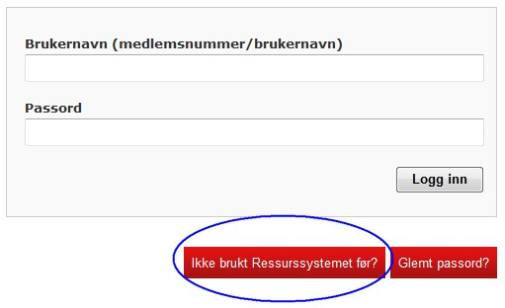
- På neste side: Fyll ut ditt medlemsnummer og klikk «Send».

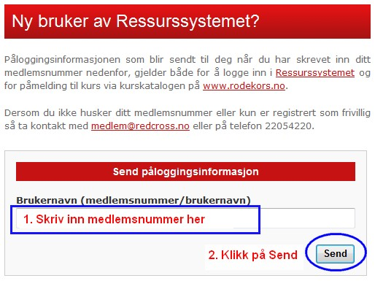
- Du vil nå motta passord på e-post. Hvis det ikke finnes en e-post registrert på deg i medlemsregisteret/DiBa vil du få melding om det. Da må du sende en e-post til medlem@redcross.no og be at de registrerer din e-post. Når du fått beskjed om at dette er gjort kan du igjen prøve å få tilsendt passord på samme måte.
- Når du mottatt passord bruker du ditt medlemsnummer og tilsendt passord til å logge deg inn på forsiden til Ressurssystemet: http://ressurs.redcross.no.
- Når du godtatt samtykkeerklæringen er du inne i systemet.

Hvordan bestille ID-kort

- Logg deg inn på Ressurssystemet.
- Klikk på «Min Side» i venstremenyen.
- Klikk på fanen «ID-kort».
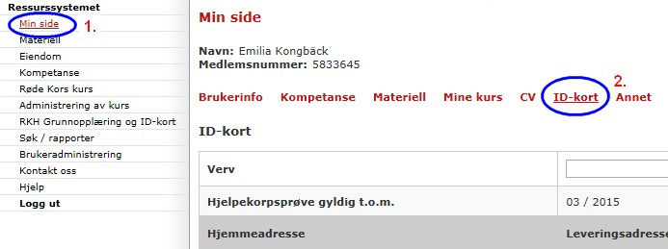
- Fyll ut all informasjon i skjemaet. (NB! Hvis det ikke er registrert godkjent hjelpekorpsprøve og grunnopplæring samt betalt kontingent på deg vil det ikke være mulig å bestille! Dette står i så fall på bunn av skjemaet)
- Velg verv i rullelisten.
- Sjekk at hjemmeadresse er korrekt. Hvis korrekt huk av i boksen «samme som hjemmeadresse». Hvis feil skriv inn adresse manuelt i feltene til høyre.
- Huk av hvis du ønsker nynorsk kort.
- Huk av hvis du trenger klips til kortet.
- Finn bildefil til kortet gjennom å klikke på «Bla gjennom» og finn filen.
- For å laste opp og se filen klikk «Last opp bilde». Nå vil du kunne se bildet og merke ut det område du vil skal vises på ID-kortet. Bildet som vil vises ser du i boksen til høyre. Formatene kan eventuelt se rare ut men vil komme riktig ut. (NB! Husk at bildet MÅ være i jpg/jpeg-format og være minimum 50 kb og maksimum 2mb i størrelse. Hvis du ikke kjenner disse begrepene vennligst be noen om hjelp).
- Klikk bestill.
- For å vise det siste kortet du bestilte kan du klikke på «Vis…». NB! Dette fungerer bare på kort som bestilles fra nå av.

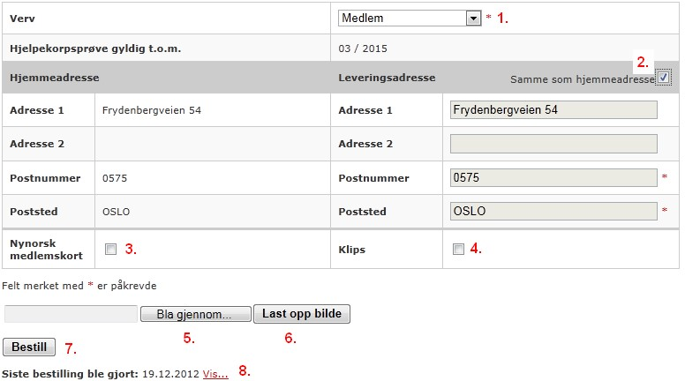

- Når du klikket bestill kommer et bekreftelsesvindu opp. Hvis alt ser riktig ut: Klikk «Bestill». Hvis noe er feil: Klikk «Endre» og gjennomfør så prosessen på ny.
- Ditt kort er nå bestilt!
Når kortet er bestilt vil du kunne se at datoen på bunn av siden blir oppdatert. Din bestilling går nå videre slik at en ansatt på distriktskontoret kan se at ditt kort ligger til godkjenning. Denne vil kontrollere at alt er riktig og bekrefte bestillingen.
Det tar som tidligere 2-4 uker før du mottar kortet i posten.

